ใบงานที่ 3.1 เรื่อง การสังเคราะห์ด้วยแสงของพืช
คำชี้แจง : ให้นักเรียนเติมคำที่กำหนดมาให้ลงในภาพให้สมบูรณ์และเติมคำลงในช่องว่างให้ถูกต้อง

กระบวนการสังเคราะห์ด้วยแสง น้ำ แก๊สคาร์บอนไดออกไซด์
แสง แก๊สออกซิเจน น้ำตาล
เคมี ใบ สารประกอบอินทรีย์
ผู้ผลิต

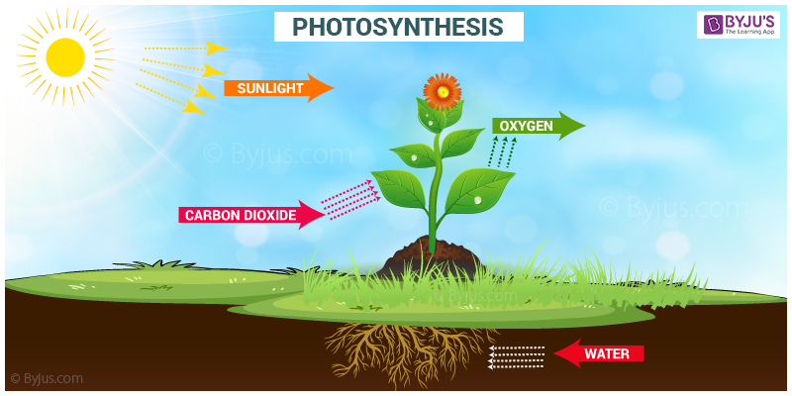

กระบวนการสังเคราะห์ด้วยแสง คือ กระบวนการที่พืชเปลี่ยนพลังงาน ให้กลายเป็นพลังงาน ในรูปของสารประกอบ โดยกระบวนการสังเคราะห์ด้วยแสงมักเกิดขึ้นที่บริเวณ เนื่องจากภายในมีสารประกอบ อยู่ภายในคลอโรพลาสต์
กระบวนการสังเคราะห์ด้วยแสงมี และ เป็นสารตั้งต้น แล้วได้ และ เป็นผลิตภัณฑ์ ซึ่งเป็นสิ่งสำคัญในการดำรงชีวิตของสิ่งมีชีวิตในระบบนิเวศ จึงกล่าวได้ว่าพืชทำหน้าที่เป็น ในระบบนิเวศ

ใบงานที่ 3.1 เรื่อง การสังเคราะห์ด้วยแสงของพืช
เฉลย
คำชี้แจง : ให้นักเรียนเติมคำที่กำหนดมาให้ลงในภาพให้สมบูรณ์และเติมคำลงในช่องว่างให้ถูกต้อง

กระบวนการสังเคราะห์ด้วยแสง น้ำ แก๊สคาร์บอนไดออกไซด์
แสง แก๊สออกซิเจน น้ำตาล
เคมี ใบ สารประกอบอินทรีย์
ผู้ผลิต

แก๊สออกซิเจน
น้ำ
แก๊สคาร์บอนไดออกไซด์
แสง
กระบวนการสังเคราะห์ด้วยแสง

กระบวนการสังเคราะห์ด้วยแสง คือ กระบวนการที่พืชเปลี่ยนพลังงาน แสง ให้กลายเป็นพลังงาน เคมี ในรูปของสารประกอบ อินทรีย์ โดยกระบวนการสังเคราะห์ด้วยแสงมักเกิดขึ้นที่บริเวณ ใบ เนื่องจากภายในมีสารประกอบ คลอโรฟิลล์ อยู่ภายในคลอโรพลาสต์
กระบวนการสังเคราะห์ด้วยแสงมี____น้ำ____ และ ___แก๊สคาร์บอนไดออกไซด์____ เป็นสารตั้งต้น แล้วได้__น้ำตาล___ และ ______แก๊สออกซิเจน_____ เป็นผลิตภัณฑ์ ซึ่งเป็นสิ่งสำคัญในการดำรงชีวิตของสิ่งมีชีวิตในระบบนิเวศ จึงกล่าวได้ว่าพืชทำหน้าที่เป็น______ผู้ผลิต_____ในระบบนิเวศ

